AUTOMATINIŲ OPERACINIŲ DURŲ ĮRENGIMO DARBAI
TECHNINĖ SPECIFIKACIJA
1. Bendrieji reikalavimai:
1.1. Kėdainių ligoninė numato įsigyti 6 (šešis) naujus automatinių, nehermetinių durų komplektus su jų įrengimu pagal pridedamą planą (priedas).
1.2. Prekės turi būti pristatomos ir sumontuojamos ligoninės pastato Nr. 1D4p priestato II aukšte.
1.3. Tiekėjui prieš pateikiant pasiūlymą suteikiamos sąlygos apžiūrėti patalpas ir įvertinti faktinius darbų kiekius ir matmenis. Kontaktinis asmuo patalpų apžiūrai – ūkio skyriaus vedėjas, tel. +370 686 51 780, el. paštas: ukioskyrius@kedligonine.lt.
1.4. Durys bus montuojamos į paruoštas angas. Apdailos darbai neperkami.
1.5. Elektros privedimą ir pajungimą prie priešgaisrinio pulto atlieka Užsakovas.

2. Techniniai reikalavimai:
Eil. Nr. | Techninis parametras | Parametro reikšmė
2.1. Dvigubos slankiojančios durys iš koridoriaus į operacinių bloką – 1 kompl. (planas, žymėjimas 1)
2.1.1. | Durų varčios – 2 vnt. | slankiojančios, automatinės, nehermetinės, dvigubos, lygaus paviršiaus
2.1.1.1. | durų angų matmenys | plotis 1800 mm, aukštis 2200 mm
2.1.1.2. | rėmas | aliuminio profilio arba lygiavertis (ne daugiau kaip 50 mm storio)
2.1.1.3. | varčios | 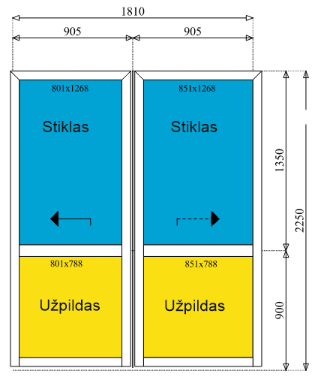  Schemoje nurodyti matmenys yra orientaciniai.  Pagal schemą:  - stiklas - matinis laminuotas saugus arba lygiavertis;  - užpildas - aliuminio kompozitas su polistirolu arba lygiavertis,  - briaunos (varčių kraštai) sutvirtintos ir apsaugotos nuo mechaninių pažeidimų  - asociatyvios nuotraukos pridedamos, 1 pav.
2.1.1.4. | profilių ir užpildo fasado spalva | balta
2.1.2. | Durų pavaros - 1 vnt.
2.1.2.1. | apsaugos koeficientas | ne mažiau IP20
2.1.2.2. | variklis | bešepetėlis arba lygiavertis
2.1.2.3. | atsidarymo / užsidarymo greitis | ne mažiau 0,6 – 0,8 m/sek
2.1.2.4. | energijos šaltinis dingus elektrai | superkondensatorius arba lygiavertis energijos šaltinis
2.1.2.5. | saugumo davikliai nuo prispaudimo tarp durų | abiejose praėjimo pusėse
2.1.2.6. | įeigos kontrolė | vidiniai, kryptiniai judesio davikliai, montuojami iš abiejų pusių
2.1.3. | Papildomi reikalavimai
2.1.3.1. | Gaisro aptikimo ir signalizavimo sistemos prijungimas (GASS) | būtina
2.1.3.2. | Automatinių durų pavara (automatika) | Turi atitikti:  - EN 16005:2024 standartas arba lygiavertis  - 2014/30/ES direktyva arba lygiavertė  - DIN EN 60335-1:2024-07 arba lygiavertis  - DIN EN 60335-2-103:2024-11 arba lygiavertis  - ISO 13849-1:2023 arba lygiavertis

Eil. Nr. | Techninis parametras | Parametro reikšmė
2.2. Dvigubos atveriamos durys iš operacinių bloko koridoriaus į „švarų“ koridorių- 1 kompl. (planas, žymėjimas 2)
2.2.1. | Durų varčios – 2 vnt. | atveriamos, automatinės, nehermetinės, dvigubos, lygaus paviršiaus
2.2.1.1. | durų angos matmenys | plotis 1800 mm, aukštis 2200 mm
2.2.1.2. | rėmo storis | ne daugiau 62 mm, metalinis arba lygiavertis
2.2.1.3. | varčios fasadas | Durų įrengimo pjūvis  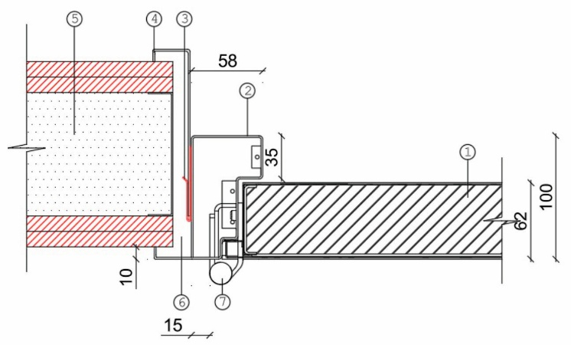  Kai: 1-durų varčia, Akmens vata; 2-stakta; 3-segmentinis tvirtinimo elementas; 4-užkišamas apvadas; 5-gipsokartono siena; 6-sandarinimo puta; 7-lankstas.  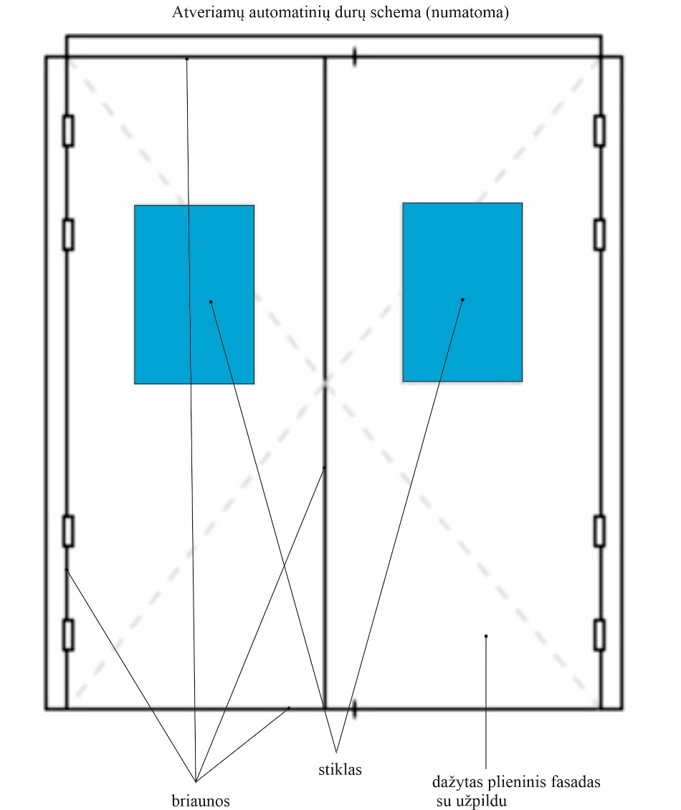  Pagal schemą:  - plieninis lakštas ne mažiau 1 mm storio,  - dažytas milteliniu būdu arba lygiavertis,  - visas varčios fasadas lygus, vientisas (vientisa plokštuma neskaidoma į atskiras dalis),  - briaunos (varčių kraštai) sutvirtintos ir apsaugotos nuo mechaninių pažeidimų,  - vidaus užpildas – akmens vata arba lygiavertis užpildas,  - asociatyvios nuotraukos pridedamos, 2 pav.
2.2.1.4. | profilių ir fasado spalva | balta
2.2.1.5. | langeliai varčiose | į abi varčias įrengiami 600x400 mm (±5 mm) langeliai laminuoto saugaus stiklo arba lygiaverčiai
2.2.1.6. | rankenos varčiose | iš abiejų pusių montuojamos rankenos (derinama su Užsakovu)
2.2.2. | Durų pavaros - 2 vnt.
2.2.2.1. | apsaugos koeficientas | ne mažiau IP20
2.2.2.2. | variklis | bešepetėlis arba lygiavertis
2.2.2.3. | energijos šaltinis dingus elektrai | superkondensatorius arba lygiavertis energijos šaltinis
2.2.2.4. | saugumo davikliai nuo prispaudimo tarp durų | abiejose praėjimo pusėse
2.2.2.5. | įeigos kontrolė | sensoriniai bekontakčiai mygtukai po 2 (du) iš abiejų pusių
2.2.2.6. | atidarymo ciklų skaičius | ne mažiau 3 000 000
2.2.3. | Papildomi reikalavimai:
2.2.3.1. | Gaisro aptikimo ir signalizavimo sistemos prijungimas (GASS) | būtina
2.2.3.2. | Automatinių durų pavara (automatika) | Turi atitikti:  - EN 16005:2024 standartas arba lygiavertis  - 2014/30/ES direktyva arba lygiavertė  - DIN EN 60335-1:2024-07 arba lygiavertis  - DIN EN 60335-2-103:2024-11 arba lygiavertis  - ISO 13849-1:2023 arba lygiavertis

Eil. Nr. | Techninis parametras | Parametro reikšmė
2.3. Dvigubos slankiojančios durys iš „švaraus“ koridoriaus į chirurgų operacinę – 2 kompl. (planas, žymėjimas 3 ir 4)
2.3.1. | Durų varčios – 2 vnt. | slankiojančios, automatinės, nehermetinės, dvigubos, lygaus paviršiaus
2.3.1.1. | durų angos matmenys | plotis 1800 mm, aukštis 2200 mm
2.3.1.2. | varčios rėmas | Sustiprintas ir nemažiau negu 40 mm storio
2.3.1.3. | varčios fasadas | 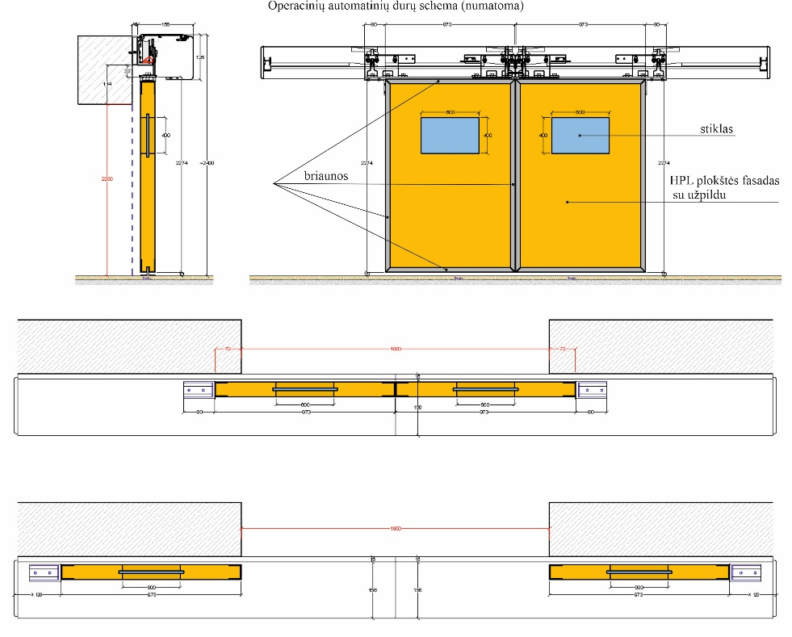  Schemoje nurodyti matmenys yra orientaciniai.  - higieninis HPL (aukšto slėgio laminatas) arba lygiavertis; antibakterinio paviršiaus savybės pagal ISO 22196 arba lygiavertis,  - visas varčios fasadas lygus, vientisas (vientisa plokštuma neskaidoma į atskiras dalis),  - vidaus užpildas - polistirolas arba lygiavertis,  - briaunos (varčių kraštai) sutvirtintos ir apsaugotos nuo mechaninių pažeidimų  - asociatyvios nuotraukos pridedamos, 3 pav.
2.3.1.4. | profilių ir fasado spalva | balta
2.3.1.5. | langelis varčioje | į dešinę ir kairę varčią įrengiami 600x400 mm (±5 mm) langeliai iš laminuoto saugaus stiklo arba lygiavertis
2.3.1.6. | rankenos varčiose | iš abiejų pusių montuojamos rankenos (derinama su Užsakovu)
2.3.2. | Durų pavaros - 1 vnt.
2.3.2.1. | apsaugos koeficientas | ne mažiau IP20
2.3.2.2. | variklis | bešepetėlis arba lygiavertis
2.3.2.3. | energijos šaltinis dingus elektrai | superkondensatorius arba lygiavertis energijos šaltinis
2.3.2.4. | saugumo davikliai nuo prispaudimo tarp durų | abiejose praėjimo pusėse
2.3.2.5. | įeigos kontrolė | sensoriniai bekontakčiai mygtukai po 2 (du) iš abiejų pusių
2.3.2.6. | atsidarymo / užsidarymo greitis | Ne mažiau 0,6 – 0,8 m/sek
2.3.2.7. | atidarymo ciklų skaičius | ne mažiau 5 000 000
2.3.3. | Papildomi reikalavimai
2.3.3.1. | Gaisro aptikimo ir signalizavimo sistemos prijungimas (GASS) | būtina
2.3.3.2. | Automatinių durų pavara (automatika) | Turi atitikti:  - EN 16005:2024 standartas arba lygiavertis  - 2014/30/ES direktyva arba lygiavertė  - DIN EN 60335-1:2024-07 arba lygiavertis  - DIN EN 60335-2-103:2024-11 arba lygiavertis  - ISO 13849-1:2023 arba lygiavertis

Eil. Nr. | Techninis parametras | Parametro reikšmė
2.4. Viengubos slankiojančios durys iš „švaraus“ koridoriaus į traumatologų operacinę – 2 kompl. (planas, žymėjimas 5 ir 6)
2.4.1. | Durų varčios – 1 vnt. | slankiojanti, automatinė, nehermetinė, vienguba, lygaus paviršiaus
2.4.1.1. | durų angos matmenys | plotis 1600 mm, aukštis 2200 mm
2.4.1.2. | varčios rėmas | Sustiprintas, nemažiau negu 40 mm storio
2.4.1.3. | varčios fasadas | 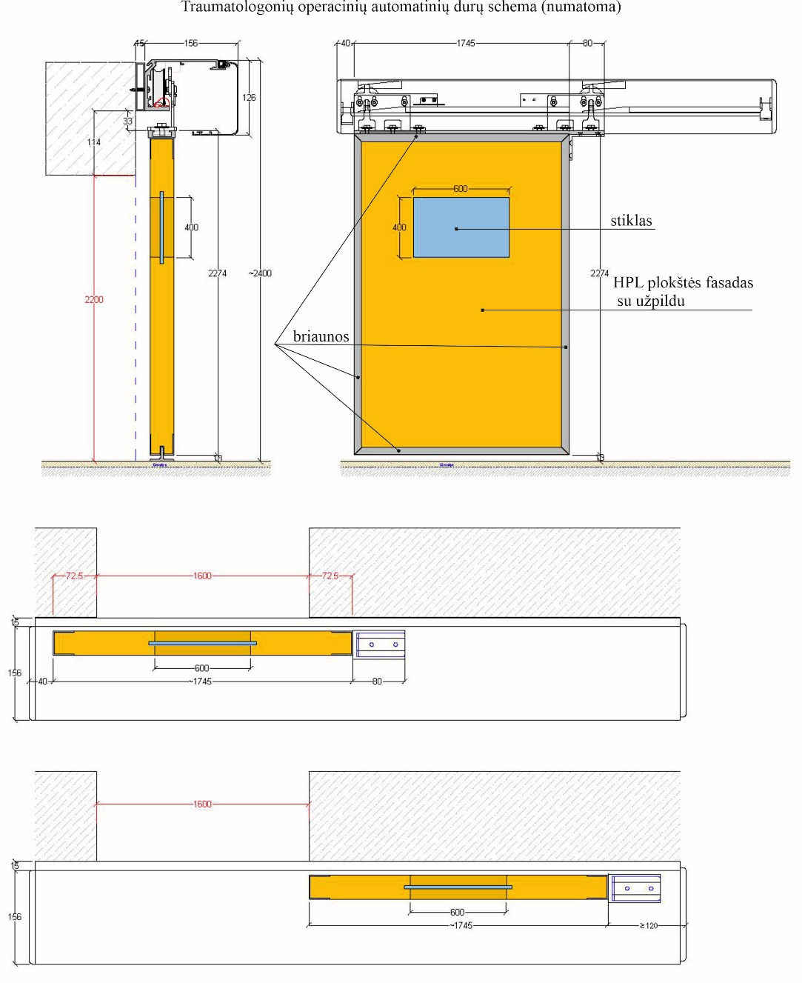  Schemoje nurodyti matmenys yra orientaciniai.  - higieninis HPL (aukšto slėgio laminatas) arba lygiavertės plokštės; antibakterinio paviršiaus savybės pagal ISO 22196 arba lygiavertis  - vidaus užpildas - polistirolas arba lygiavertis;  - visas varčios fasadas lygus, vientisas (vientisa plokštuma neskaidoma į atskiras dalis),  - briaunos (varčių kraštai) sutvirtintos ir apsaugotos nuo mechaninių pažeidimų,  - asociatyvios nuotraukos pridedamos, 3 pav.
2.4.1.4. | profilių ir fasado spalva | balta
2.4.1.5. | langelis varčioje | įrengiamas 600x400 mm (±5 mm) langelis laminuoto saugaus stiklo arba lygiavertis
2.4.1.6. | rankenos varčiose | iš abiejų pusių montuojamos rankenos (derinama su Užsakovu)
2.4.2. | Durų pavaros – 1 vnt.
2.4.2.1. | apsaugos koeficientas | ne mažiau IP20
2.4.2.2. | variklis | bešepetėlis arba lygiavertis
2.4.2.3. | energijos šaltinis dingus elektrai | superkondensatorius arba lygiavertis energijos šaltinis
2.4.2.4. | saugumo davikliai nuo prispaudimo tarp durų | abiejose praėjimo pusėse
2.4.2.5. | įeigos kontrolė | sensoriniai bekontakčiai mygtukai montuojami 2 (du) iš vienos pusės ir 1 (vienas) iš kitos pusės
2.4.2.6. | atsidarymo / užsidarymo greitis | ne mažiau 0,6 – 0,8 m/sek
2.4.2.7. | atidarymo ciklų skaičius | ne mažiau 5 000 000
2.4.3. | Papildomi reikalavimai
2.4.3.1. | Gaisro aptikimo ir signalizavimo sistemos prijungimas (GASS) | būtina
2.4.3.2. | Automatinių durų pavara (automatika) | Turi atitikti:  - EN 16005:2024 standartas arba lygiavertis  - 2014/30/ES direktyva arba lygiavertė  - DIN EN 60335-1:2024-07 arba lygiavertis  - DIN EN 60335-2-103:2024-11 arba lygiavertis  - ISO 13849-1:2023 arba lygiavertis
PRIDEDAMA:
- 1 priedas. Operacinių bloko automatinių durų planas, 1 lapas.
- 2 priedas. Asociatyvios automatinių durų nuotraukos, 3 lapai.
_______________
Techninę specifikaciją parengė
Ūkio skyriaus vedėjas
1 priedas
Operacinių bloko automatinių durų planas
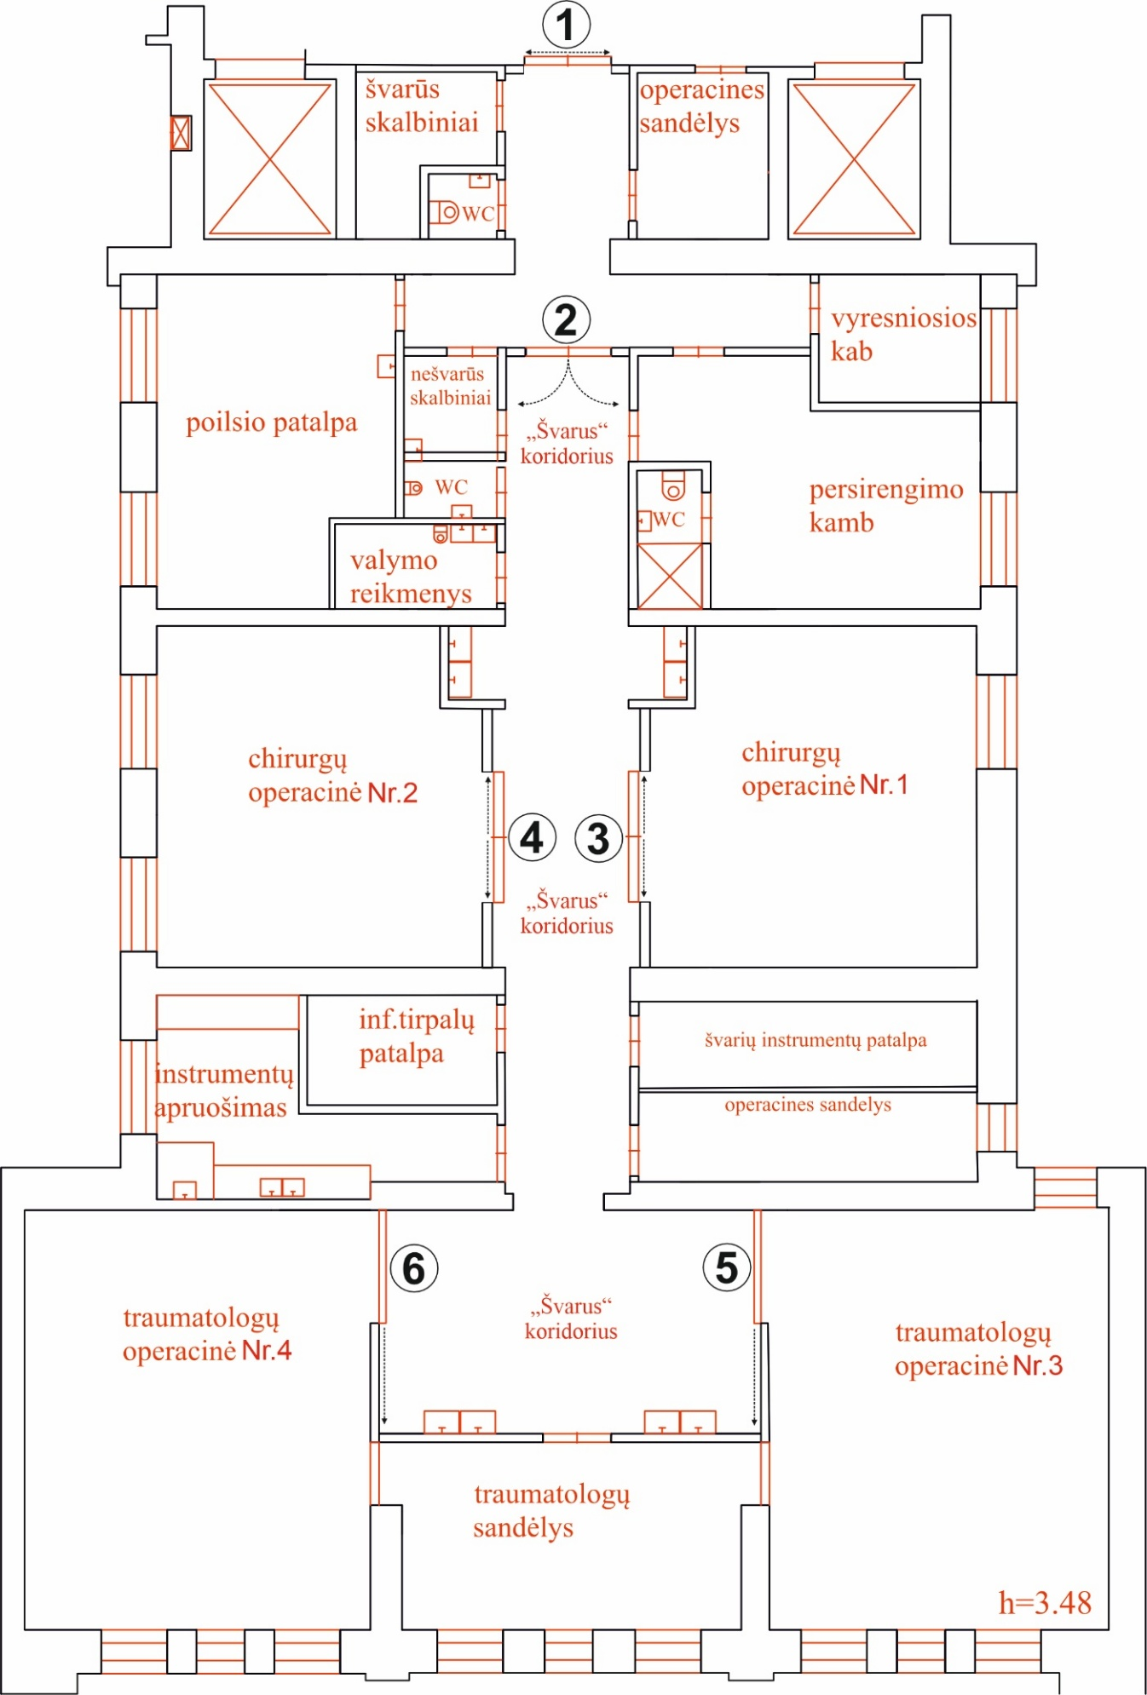

2 priedas
Asociatyvios automatinių durų nuotraukos
1 pav. 2.1. punkte (Dvigubos slankiojančios durys iš koridoriaus į operacinių bloką – 1 kompl. (planas, žymėjimas 1) nurodytų durų asociatyvi nuotrauka. Pirkime pirksime dvigubas tokio tipo duris
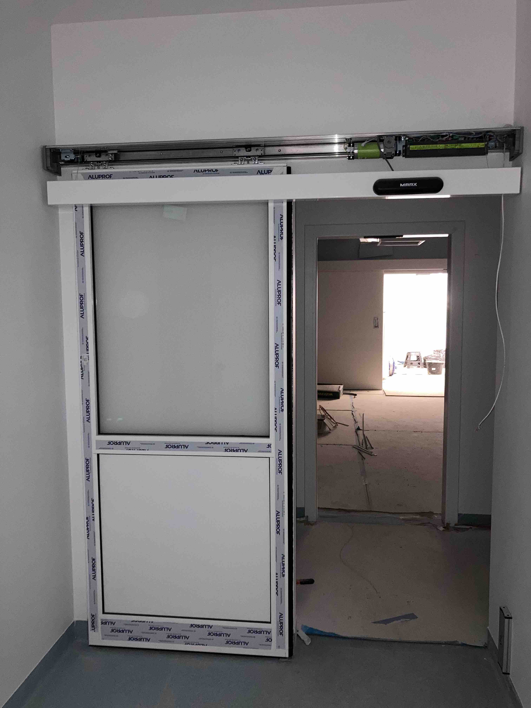

2 pav. 2.2. punkto (Dvigubos atveriamos durys iš operacinių bloko koridoriaus į „švarų“ koridorių- 1 kompl. (planas, žymėjimas 2). Pirkime pirksime dvigubas tokio tipo duris
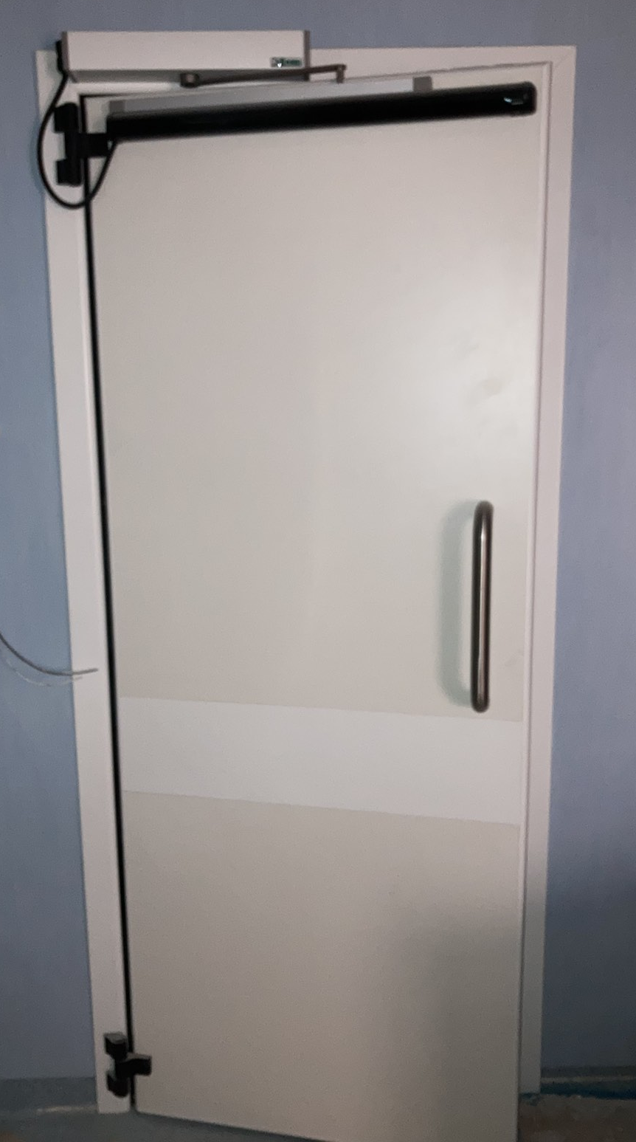

3 pav.
2.3. punkto (Dvigubos slankiojančios durys iš „švaraus“ koridoriaus į chirurgų operacinę – 2 kompl. (planas, žymėjimas 3 ir 4). Pirkime pirksime dvigubas tokio tipo duris
2.4. punkto (Viengubos slankiojančios durys iš „švaraus“ koridoriaus į traumatologų operacinę – 2 kompl. (planas, žymėjimas 5 ir 6)
